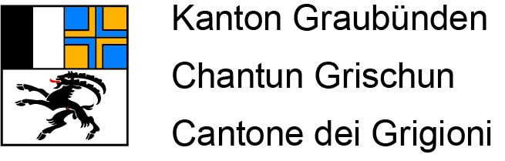

{{ caseType }}

N. dossier {{ dossierNr }}

{% if applicants %}

**{{ applicantHeaderLabel }}**

{% for applicant in applicants %}

{{ applicant.full_name }} {{ applicant.tel }}

{{ applicant.street }} {{ applicant.street_number }} {{ applicant.email }}

{{ applicant.zip}} {{applicant.town }}

{% endfor %}

{% endif %}{% if landowners %}

**{{ landownerHeaderLabel }}**

{% for landowner in landowners %}

{{ landowner.full_name }} {{ landowner.tel }}

{{ landowner.street }} {{ landowner.street_number }} {{ landowner.email }}

{{ landowner.zip}} {{landowner.town }}

{% endfor %}

{% endif %}{% if projectAuthors %}

**{{ projectAuthorHeaderLabel }}**

{% for projectAuthor in projectAuthors %}

{{ projectAuthor.full_name }} {{ projectAuthor.tel }}

{{ projectAuthor.street }} {{ projectAuthor.street_number }} {{ projectAuthor.email }}

{{ projectAuthor.zip}} {{projectAuthor.town }}

{% endfor %}

{% endif %}

**Domanda**

**Nome** **progetto** {% if descriptionHeader %}{{ descriptionHeader}}{% else %}-{% endif %}

**Comune** {% if municipalityHeader %}{{ municipalityHeader}}{% else %}-{% endif %}

**Indirizzo** {% if addressHeader %}{{ addressHeader }}{% else %}-{% endif %}

**Particella/e** {% if plotsHeader %}{{ plotsHeader }}{% else %}-{% endif %}

**Documentazione di domanda**

{% for document in documents %}

• {{ document.filename }}, creato il {{ document.date }} alle ore {{ document.time }}

{% endfor %}

{% if not documents %}

-

{% endif %}

La domanda di costruzione deve essere firmata dalle persone proprietarie del fondo, dalle persone richiedenti e dalle/dai progettiste/i.

Le persone firmatarie dichiarano di essere d'accordo con il progetto di costruzione, confermano di aver fornito indicazioni complete come pure indicazioni e documenti corretti.

{% if applicants %}

**Richiedente**

{% for applicant in applicants %}

{{ applicant.full_name }}

_ _ _ _ _ _ _ _ _ _ _ _ _ _ _ _ _ _ _ _ _ _ _ _ _

Luogo e data Firma

{% endfor %}

{% endif %}{% if landowners %}

**Persona proprietaria del fondo**

{% for landowner in landowners %}

{{ landowner.full_name }}

_ _ _ _ _ _ _ _ _ _ _ _ _ _ _ _ _ _ _ _ _ _ _ _ _

Luogo e data Firma

{% endfor %}

{% endif %}{% if projectAuthors %}

**Progettista**

{% for projectAuthor in projectAuthors %}

{{ projectAuthor.full_name }}

_ _ _ _ _ _ _ _ _ _ _ _ _ _ _ _ _ _ _ _ _ _ _ _ _

Luogo e data Firma

{% endfor %}

{% endif %}

*In casi particolari (ad esempio nel caso di comunioni ereditarie o tutela) una prova della facoltà di disporre sostituisce la firma delle persone proprietarie del fondo.*

*La ricevuta stampata e firmata deve essere inoltrata al comune di ubicazione.*